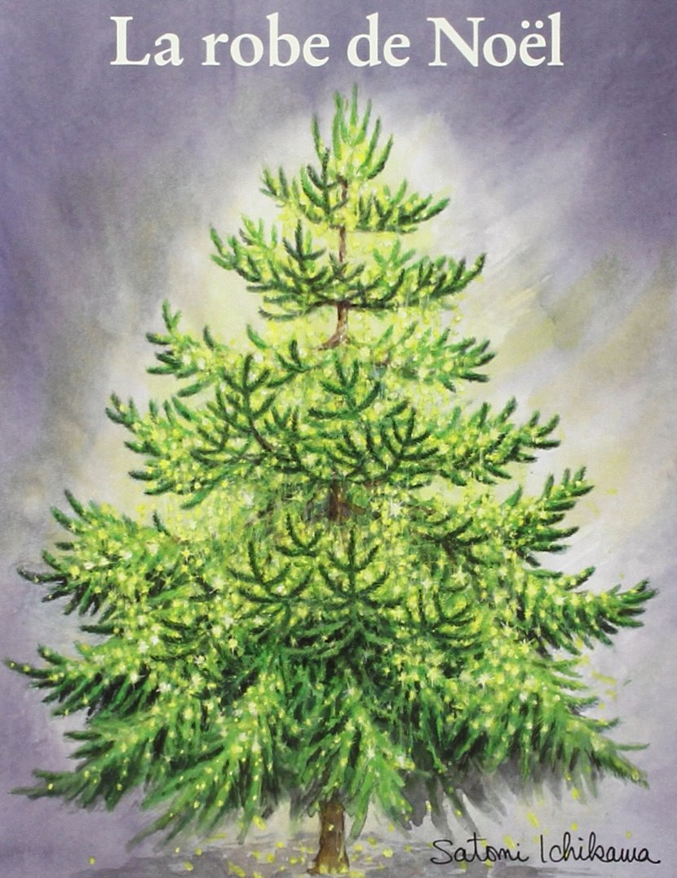 | Littérature - La robe de Noël S Ichikawa - s1  Ecris les mots du livre avec les lettres : | prénom : …………………………………  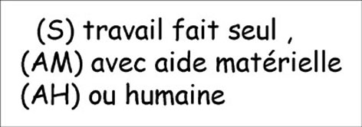

s | a | p | i | n

RRr | Oo | b | e

n | o | e | l

R | I | L | D | N | R | A | E | E | S
N | J | O | S | I | B | O | M | U | P

R | I | L | D | N | R | A | E | E | S
N | J | O | S | I | B | O | M | U | P

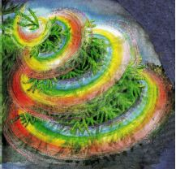  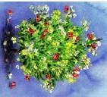 |  | 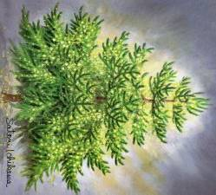
 | 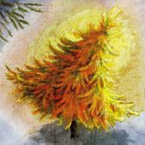

 | Littérature - La robe de Noël, S Ichikawa - s1  Ecoute les phrases lues et colle les robes à côté des bons sapins : | prénom : ……………………………………………

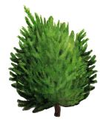 |  | 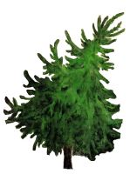
« J’ai toujours rêvé d’une robe à fleurs », dit un sapin tout rond. |  | « Alors moi », dit un sapin triangulaire, « je voudrais une robe, pareille à l’or du soleil couchant ! J’en ai assez d’être vert toute l’année ! »
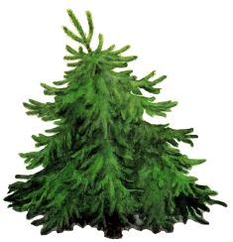 |  | 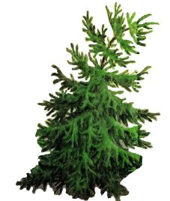
« Moi, j’ai toujours rêvé d’une robe arc-en-ciel », dit un sapin bien touffu. |  | « Quant à moi », dit le grand sapin, « je voudrais une robe faite de milles étoiles scintillantes ! ».

 | Littérature - La robe de Noël, S Ichikawa - s1  A côté de chaque sapin, colle la phrase qui explique la robe dont il rêve puis ajoute l’illustration de cette robe. | prénom : ……………………………………………

« Quant à moi », dit le grand sapin, « je voudrais une robe faite de milles étoiles scintillantes ! ». | « Quant à moi », dit le grand sapin, « je voudrais une robe faite de milles étoiles scintillantes ! ».
« J’ai toujours rêvé d’une robe à fleurs », dit un sapin tout rond. | « J’ai toujours rêvé d’une robe à fleurs », dit un sapin tout rond.
« Alors moi », dit un sapin triangulaire, « je voudrais une robe, pareille à l’or du soleil couchant ! J’en ai assez d’être vert toute l’année ! » | « Alors moi », dit un sapin triangulaire, « je voudrais une robe, pareille à l’or du soleil couchant ! J’en ai assez d’être vert toute l’année ! »
« Moi, j’ai toujours rêvé d’une robe arc-en-ciel », dit un sapin bien touffu. | « Moi, j’ai toujours rêvé d’une robe arc-en-ciel », dit un sapin bien touffu.
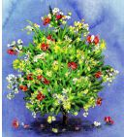

 | Littérature - La robe de Noël, S Ichikawa - s1  Ecoute les phrases lues et colle les robes à côté des bons sapins : | correction

« J’ai toujours rêvé d’une robe à fleurs », dit un sapin tout rond. |  | « Alors moi », dit un sapin triangulaire, « je voudrais une robe, pareille à l’or du soleil couchant ! J’en ai assez d’être vert tout l’année ! »
 |  |  | 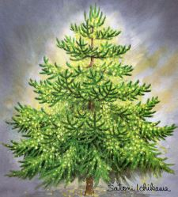
« Moi, j’ai toujours rêvé d’une robe arc-en-ciel », dit un sapin bien touffu. |  | « Quant à moi », dit le grand sapin, « je voudrais une robe faite de milles étoiles scintillantes ! ».

